Меченые аналоги 4’-О-метилхонокиола – потенциальные радиотрейсеры для ПЭТ визуализации нейровоспаления
Ваулина Д.Д.,¹ Кузнецова О.Ф.¹, Викторов Н.Б.², Сивак К.В.³, Гомзина Н.А.¹
Младший научный сотрудник
¹ФГБУН Институт мозга человека им. Н.П. Бехтеревой РАН, Санкт-Петербург,Россия
²Санкт-Петербургский государственный технологический институт (Технический университет), Санкт-Петербург, Россия
³ФГБУ НИИ гриппа им. А.А. Смородинцева МЗ РФ, Санкт-Петербург, Россия
E–mail:uplavice@gmail.com
Процессы нейровоспаления в связи с доказанной ролью в патогенезе нейродегенеративных заболеваний являются предметом многочисленных ПЭТ исследований. Поскольку ни один из предложенных радиотрейсеров для визуализации биомаркеров нейровоспаления не обладал всеми необходимыми характеристиками, то поиск новых кандидатов продолжается, в частности среди природных соединений. 4’-O-метилхонокиол (МХ), выделенный из Magnolia officinalis известен своей противовоспалительной и нейропротекторной активностью [1]. Ранее мы показали на примере 4’-[¹¹C]метокси-5-пропил-1,1’-бифенил-2-ола ([¹¹C]MPbP), T_{1/2} = 20,4 мин, что производные МХ, меченные позитрон излучающими изотопами, связываются с циклооксигеназой-2, одним из важнейших биомаркеров нейровоспаления [2]. Радионуклид фтор-18 по сравнению с углеродом-11 имеет больший период полураспада (T_{1/2} = 109,8 мин) и меньший пробег в ткани (2.4 мм для ¹⁸F, 4.1 мм для ¹¹С) и поэтому является более привлекательным ПЭТ радионуклидом. В работе представлен синтез нового радиолиганда 4’-[¹⁸F]фторэтокси-5-пропил-1,1’-бифенил-2-ол ([¹⁸F]FEtPbP) и оценка его биологической активности на модели нейровоспаления у крыс Wistar.
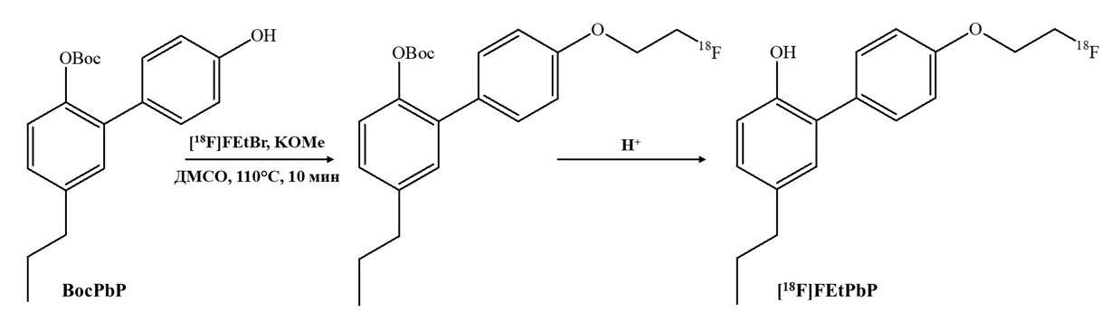
Методы [¹⁸F]FEtPbP получали реакцией ¹⁸F-фторэтилирования предшественника BocPbP фторэтил бромидом ([¹⁸F]FCH₂CH₂Br) с последующим гидролизом интермедиата. Продукт выделяли из реакционной смеси полупрепаративной радио-ВЭЖХ. Эффективность протекания реакции определяли методом радио-ВЭЖХ с детекторами по радиоактивности и поглощению в УФ (280 нм). Нейровоспаление у крыс индуцировали введением липополисахарида E.Coli за 24 часа до введения [¹⁸F]FEtPbP, целекоксиба (препарата сравнения) и плацебо. Ex vivo биораспределение выполняли прямой радиометрией навесок органов и тканей, накопление радиоактивности определяли как отношение введенной дозы на грамм ткани в %. Результаты [¹⁸F]FEtPbP получен с радиохимической чистотой > 97% и содержанием химических примесей <1 мкг/мл. Хотя по результатам скрининга FEtPbP обладал значительно более высокой противовоспалительной активностью, чем MPbP, ex vivo биораспределение [¹⁸F]FEtPbP показало высокую активность в крови животных, что не позволяло корректно оценить накопление радиотрейсера в различных отделах мозга. Показано, что высокое содержание [¹⁸F]FEtPbP в крови связано с его активным неспецифическим связыванием с белками плазмы. Продолжаются исследования липофильности и связывания с протеинами плазмы ряда новых радиолигандов - [¹⁸F]фторэтоксипроизводных МХ в зависимости от их структуры.

